บทที่ 3
โพรโตคอลที่ใช้ในการสื่อสารทาง WAP
3.1 URL(Uniform Resource Locator)
URL เป็นคำที่ย่อมาจาก Uniform Resource Locator เป็นหลักการกำหนดชื่ออ้างอิงของทรัพยากรต่างๆที่อยู่ภายในเครือข่ายอินเตอร์เน็ต หากเปรียบเทียบกับการจัดเก็บข้อมูลในคอมพิวเตอร์ทั่วไปก็คือ ชื่อของไฟล์, ชื่อของไดเร็คเทอรี หรือชื่อของโฟลเดอร์ เป็นต้น แต่เนื่องจาก URL นั้นต้องรองรับการทำงานภายใต้เน็ตเวิร์ก ดังนั้นรูปแบบของ URL จึงซับซ้อนมากกว่าชื่อไฟล์ หรือชื่อของคอมพิวเตอร์ทั่วไป ซึ่ง URL จะต้องสามารถบ่งบอกชื่อหรือแอดเดรสของเครื่องคอมพิวเตอร์ในเน็ตเวิร์ก โปรโตคอลที่ใช้งาน รวมทั้งพารามิเตอร์และออปชั่นต่างๆด้วย
สำหรับเวิลด์ไวด์เว็บที่ใช้งานเว็บเพจต่างๆนั้น URL สามารถระบุชื่อของแว็พเซิร์ฟเวอร์จนถงึงที่เก็บไฟล์ WML ของแว็พเพจนั้นๆ และในการลิงค์ไปยังเพจอื่นด้วย
ซึ่งรูปแบบมาตรของ URL มาตรฐานประกอบด้วย

<Protocol>:<protocol><Protocol-specific name>

ส่วนต่างๆของรูปแบบ URL มีรายละเอียดดังนี้
1) <Protocol>
จะทำหน้าที่กำหนดโปรโตคอล (หรือบริการที่ต้องการ) ที่จะใช้งาน ตัวอย่างเช่น HTTP ใช้อ้างถึงแว๊พไซท์, FTP ใช้อ้างถึงเซิร์ฟเวอร์ที่ต้องการดาวน์โหลดไฟล์ เป็นต้น
2) <Protocol-specific name>
เป็นส่วนที่กำหนดรายละเอียดของแต่ละโปรโตคอลเพื่อให้ทรายถึงรายละเอียดเพิ่มเติมในการใช้งาน เช่น ชื่อของเซิร์ฟเวอร์หรือไดเร็คทอรี่ที่เก็บไฟล์ เป็นต้น ดังนั้นจึงสามารถปรับรูปแบบ URL มาตรฐานใหม่ได้ดังนี้

<Protocol>://<user>:<password>@<server>:<port>/<path>

2.1) <user>
จะกำหนดชื่อของผู้ใช้งานพร้อมกับรหัสความปลอดภัย
2.2) <password>
จะต้องระบุในกรณีที่ใช้งานในบางโปรโตคอลที่ต้องการ เช่น การใช้งาน FTP ที่ระบุผู้ใช้แตกต่างจาก anonymous ต้องกำหนด Password เป็นต้น
2.3) <server>
จะใช้ระบุชื่อโดเมนของเซิร์ฟเวอร์ที่ต้องการใช้งาน หรือระบุเป็นหมายเลข IP ก็ได้
2.4) <port>
ในกรณีที่เซิร์ฟเวอร์มีการใช้งานหมายเลขพอร์ตพิเศษแตกต่างจากหมายเลขพอร์ตทั่วๆไปของแต่ละโปรโตคอลนั้นผู้ใช้สามารถระบุหมายเลขพอร์ตใน URL
2.5) <path>
ใช้เมื่อต้องการอ้างถึงชื่อไฟล์หรือชื่อไดเร็คทอรี่ เช่น การดาวน์โหลดด้วยโปรแกรม FTP หรือการดึงไฟล์แว็พเพจจากไดเร็คทอรี่ซึ่งต่างจากที่กำหนดไว้
ตัวอย่างการใช้งานในรูปแบบของ URL เช่น http://161.246.5.239/public/index.wmlโดย http จะเป็นส่วนที่กำหนดโปรโตคอลที่ใช้งาน ในที่นี้ http หมายถึงการใช้งานเวิร์ดไวด์เว็บทั่วไป ต่อมา 161.246.5.239 คือส่วนที่เป็นชื่อของเว็บไซท์ที่ต้องการติดต่อ ส่วน public เป็นส่วนที่กำหนดชื่อของไดเร็คทอรี่ในเครื่องที่เป็นแว็พเซิร์ฟเวอร์นั้นๆ และไฟล์ WML ที่ต้องการเรียกมาใช้งานคือไฟล์ชื่อ index.wml
ซึ่งในโครงงานนแว็พบราวเซอร์ภาษาไทยนี้ใช้การส่งเดต้าผ่าน http โปรโตคอล โดยหลักการทำงานของ http โปรโตคอลมีดังนี้คือ

3.2 HTTP Protocol
HTTP มาจากคำว่า Hypertext Transfer Protocol ซึ่งเป็นโปรโตคอลที่ใช้ในการส่งเดต้าต่าง ๆ ในโลกของเวิร์ดไวด์เว็บ เดต้าต่างๆเหล่านี้โดยทั่วไปมักจะถูกเรียกว่า Resource โดย Resource เหล่านี้อาจจะเป็นไฟล์ เช่น HTML ไฟล์, image ไฟล์ หรือคำสั่งต่าง ๆ (Query String) เช่น คำสั่งที่ส่งไปที่ cgi โปรแกรมหรืออาจจะ binary stream ในกรณีของการ download/upload ไฟล์ หรืออาจจะเป็นสิ่งอื่น ๆ อีกมากมายตามแต่จะกำหนดขึ้น HTTP เป็นโปรโตคอลที่อยู่ในส่วนของ แอพพลิเคชั่นเลเยอร์ ในโปรโตคอล สแตก โดยเดต้าต่าง ๆ จากเลเยอร์ นี้จะถูกจากส่งผ่านไปยังเลเยอร์ อื่น ๆ ที่ต่ำกว่า

Application

Transport Protocol (TCP)

Internet Protocol (IP)

Network Technology

รูปที่ 3-1 เลเยอร์ที่ใช้ในการแลกเปลี่ยนข้อมูลผ่าน HTTP โปรโตคอล

โดยในการรับส่งข้อมูลจริงๆแล้วในแต่ละชั้น จะแปะเฮดเดอร์ของตนไปจากเลเยอร์บนลงสู่เลเยอร์ที่ต่ำกว่าเมื่อเลเยอร์ที่ต่ำกว่าได้รับก็จะไม่สนใจว่าข้อมูลเป็นอะไร และจะแปะเฮดเดอร์ของเลเยอร์ตนเพิ่มไป จะเป็นเช่นนี้ไปทุกชั้น และเมื่อถึงชั้นสุดท้าย(ล่างสุด) ก็จะส่งออกไปยังเครือข่าย เมื่อผู้รับได้รับก็จะนำ เดต้าที่ได้รับมาก็จะนำมาถอดเฮดเดอร์ที่แปะมากับเดต้าออก เสร็จแล้วจึงส่งขึ้นไปยังเลเยอร์ชั้นบนของตนจนถึงเลเยอร์บนสุด ดังรูป
Application
(HTTP)

HTTP Message HTTP Message

TCP HTTP Message Transport TCP HTTP Message
(TCP)
TCP Segment TCP Segment

IP TCP Segment Internet IP TCP Segment
(IP)
IP Datagram IP Datagram

Net IP Datagram Network Technology Net IP Datagram

Network packet / frame Network packet / frame
เครือข่าย

รูปที่ 3-2 การส่งข้อมูลผ่าน HTTP โปรโตคอล
HTTP เป็น network protocol ที่ใช้หลักการของ client-server model ในการติดต่อสื่อสารซึ่งหลักการทำงานอย่างคร่าว ๆ มีดังนี้
1. HTTP Client จะทำการสร้างคอนเนคชั่นไปหา HTTP Server หลังจากนั้น HTTP Client จะทำการส่งคำสั่ง (request) ซึ่งอยู่ในรูปของ message ไปให้ HTTP Server เพื่อทวงถามถึง resource ที่ต้องการ
2. HTTP Server จะทำการตีความคำสั่งที่ได้และส่งผล (response) ซึ่งเป็น resource ที่ HTTP Client ต้องการกลับมา (ผลที่ส่งกลับมาจะเป็นลักษณะของ message คล้ายกับ requet ของ HTTP Client ที่ส่งมาให้ HTTP Server) ดังรูป
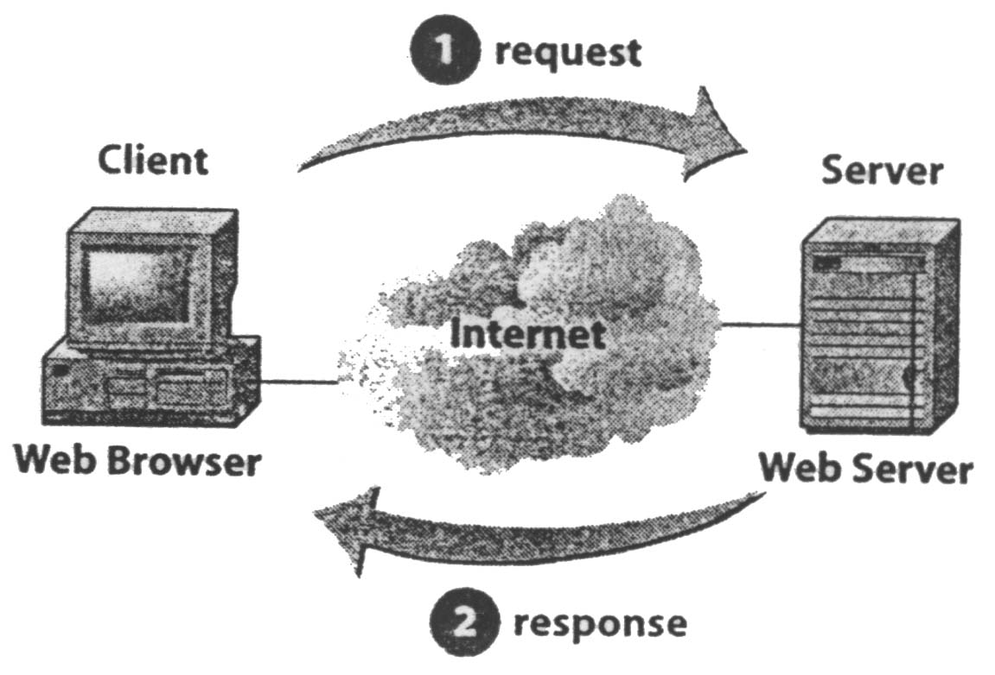
รูปที่ 3-3 การส่ง Request และ Responses message ระหว่าง client และ server
3.2 HTTP Structure
จากหลักการทำงานของ HTTP ข้างต้น เราจะเห็นว่าสำหรับการติดต่อสื่อสารระหว่าง Client กับ Server แล้ว ตัว message จะเป็นตัวกลางที่ใช้ในการติดต่อสื่อสารเสมอ และเพื่อให้ง่ายต่อการใช้งานรูปแบบของ message ที่ใช้ใน request หรือ response จึงมีลักษณะคล้าย ๆ กันโดยจะใช้ text เป็นหลักซึ่งโครงสร้างของ message จะประกอบไปด้วย
1. บรรทัดเริ่มต้น (initial line)
2. Header(s)
3. บรรทัดว่าง (a blank line) ซึ่งก็คือ CRLF* หรือการเว้นหนึ่งบรรทัด
4. message body ซึ่งอาจจะใช้บรรจุไฟล์, คำสั่ง (Query String) หรืออาจจะเป็น output ที่มาจาก server โดย
ส่วนนี้จะมีหรือไม่มีก็ได้ขึ้นอยู่กับจุดประสงค์ของการใช้งาน
* CRLF = Carriage return (\r) และ Line Feed (\n) ซึ่งก็คือ \u00A และ \u00D ใน ACSII นั่นเอง
รูปแบบโดยทั่วไปของ message จะเป็น

<initial line>
Header1: value1
Header2: value2
Header3: value3
[blank line]
<message body, optional >

รูปที่ 3-4 HTTP Message
3.2.1 Initial Request Line
initial line ของ request จะแตกต่างจาก initial line ของ response เล็กน้อยโดย initial line ของ request จะมีสามส่วนคือ
1. ชื่อของ method เช่น GET, POST, HEAD, TRACE
2. local path ของ resource ที่ client ต้องการ
3. เวอร์ชั่นของ HTTP/x.x ที่ HTTP Client ใช้
สามส่วนนี้จะประกอบกันเป็น initial line โดยแต่ละส่วนจะถูกแยกออกจากกันโดยใช้ช่องว่าง (space) ดังตัวอย่างข้างล่าง
GET /public/index.wml HTTP/1.0
ตัวอย่างนี้ใช้ method ที่ชื่อ GET เพื่อขอ resource (ในที่นี้คือไฟล์) ชื่อ /public/index.wml โดยใช้ HTTP/1.0 โปรโตคอล

3.2.2 Initial Response Line
โดยทั่วไป initial response line มักจะเรียกว่า status line ซึ่งประกอบไปด้วยสามส่วนย่อย คือ
1. เวอร์ชั่นของ HTTP/x.x ที่ server ใช้สำหรับส่ง message
2. response status code ซึ่งเป็นตัวบอกว่าผลของ request ที่ Client ส่งมาเป็นอย่างไร
3. reason phase เป็นตัวอธิบายความหมายของ response status code อีกทีหนึ่ง
โดย response status code จะอยู่ในลักษณะของเลขสามหลัก โดยหลักแรกจะบอกถึงความหมายโดยทั่ว ๆ ไปของ response

1xx | เป็น code ที่ใช้บอกถึงเหตุการณ์ต่าง ๆ ที่เกิดขึ้นในการสื่อสารระหว่าง Client และ Server
2xx | เป็น code ที่บ่งบอกว่า request ที่ส่งจาก Client ถูกทำให้ complete แล้ว
3xx | เป็น code ที่บอกให้ Client ทำการ redirect ไปที่ url อื่นแทน
4xx | เป็น code ที่บ่งบอกถึงความผิดพลาดที่เกิดขึ้นจากส่วนของ Client
5xx | เป็น code ที่บ่งบอกถึงความผิดพลาดที่เกิดขึ้นจากส่วนของ Server
ตารางที่ 3-1 ตารางแสดง status code
3.2.3 Header(s)
โดยทั่วไป header จะเป็นส่วนที่บอกถึงรายละเอียดของ request (ที่กำลังส่งไปให้ Server) หรือ response (ที่กำลังส่งกลับมายัง Client) ยกตัวอย่างเช่น
- Client จะส่ง Header ที่บอกถึงชนิดและขนาดของข้อมูลที่อยู่ข้างใน message body ในกรณีที่ Client ต้องการ upload ไฟล์ไปยัง server
- Server อาจจะส่ง Header ที่เกี่ยวกับชนิดและขนาดของ resource ที่ Client กำลังจะได้รับโดยใช้ Content-Type และ Content-Length
header จะเป็นลักษณะของ text format โดยในหนึ่งบรรทัดจะถูกใช้สำหรับหนึ่ง header ซึ่งจะอยู่ในรูปของ "Header-Name: value" และจบด้วย CRLF
3.2.4 Message Body
เมื่อไรก็ตามที่ client หรือ server ต้องการส่งเดต้าไปกับ message, ส่วนที่เป็น message body จะเป็นส่วนที่ใช้สำหรับเก็บเดต้าดังกล่าว ในกรณีของ client ตัว message body อาจใช้สำหรับบรรจุไฟล์ที่ต้องการ upload หรือใช้สำหรับเก็บเดต้าที่มาจาก element ต่าง ๆ ของ HTML form แล้วส่งไปยัง server ก็ได้ ในกรณีของ server ตัว message body จะเป็นส่วนที่ใช้เก็บ resource ที่ client ทวงถามหรืออาจใช้สำหรับเก็บคำอธิบาย ต่าง ๆ ในกรณีที่มี error เกิดขึ้นก็ได้ ถ้า message มีส่วนของ message body, client หรือ server มักจะเพิ่ม header ที่ช่วยบอกถึงรายละเอียดของ message body ดังกล่าวด้วย ยกตัวอย่างเช่นถ้า server ต้องการส่ง resource ที่เป็นไฟล์ image มาให้ client, header ที่ถูกเพิ่มขึ้นมาก็จะเป็น
Content-Type: image/gif เป็น header ที่บ่งบอกถึง MIME type ของ data ที่อยู่ใน message body
Content-Length: 1026 เป็น header ที่บ่งบอกถึงขนาดของ message body ในหน่วย byte

3.3 การติดตั้ง Apache
ในการทดลองโครงงานนี้ได้ใช้ Apache Webserver1.3.12 ในการทดลอง ซึ่งหาดาวน์โหลดได้จาก www.apache.org/dist/ เมื่อติดตั้งเสร็จแล้วก็ทดลองรันโดยเข้าไปที่ Start -> Programs -> apache Web Server -> Start Apache เมื่อรันแล้วจะได้ข้อความลักษณะดังนี้

Apache/1.3.12 (Win32) running…

เมื่อทดลองใน Web browser โดยระบุ Url เป็น 127.0.0.1 จะได้ข้อความดังรูป
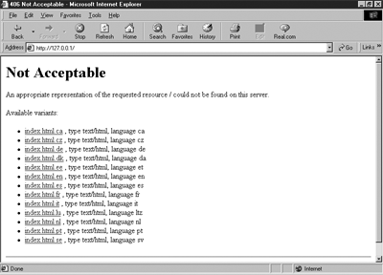
แสดงว่า Apache ของเราสามารถรันได้แล้ว ต่อมาเราต้องทำให้ Apache รู้จักกับเอกสารตระกูล WAP ทำได้โดยเข้าไปกำหนด MIME TYPE เพิ่มโดยสามารถเข้าไปแก้ไขได้ที่ไฟล์ httpd.conf ซึ่งเก็บอยู่ที่ ./conf โดยหาคำว่า Addtype แล้วพิมพ์คำเหล่านี้เพิ่มลงไป

AddType text/vnd.wap.wml wml
AddType application/vnd.wap.wmlc wmlc
AddType text/vnd.wap.wmlscript wmls
AddType application/vnd.wap.wmlscriptc wmlsc
AddType image/vnd.wap.wbmp wbmp

และต้องเพิ่มข้อความต่อไปนี้ ในไฟล์ “.conf/web.xml”
<web-app>
<mime-mapping>
<extension>
wml
</extension>
<mime-type>
text/vnd.wap.wml
</mime-type>
</mime-mapping>
</web-app>

เมื่อเข้าไปแก้ไข ไฟล์ httpd.conf เรียบร้อยแล้วให้ save แล้วก็ปิดโปรแกรม Apache แล้วรันใหม่เป็นอันเรียบร้อย
การตั้งค่าเพื่อให้ไฟล์ชื่อ “index.wml” เป็นไฟล์เริ่มต้นในการตอบสนอง HTTP request ต้องเพิ่มข้อความดังนี้ ในไฟล์ ”.conf/web.xml” ให้เป็นคอนเทนต์ของ web-app
<welcome-file-list>
<welcome-file>
index.wml
</welcome-file>
</welcome-file-list>

